**Homilie – Tweede zondag van Pasen *(Beloken Pasen)* – jaar C 27/04/2025**

*Handelingen 5, 12-16 / Psalm 118 / Apokalyps 1, 9-11a.12-13.17-19 / Johannes 20, 19-31*

Het evangelie vertelt ons vandaag over Tomas. We noemen hem wel eens de ‘ongelovige’ Tomas, wat op het eerste zicht weinig sympathiek is. Maar als je hem uit de evangelieverhalen beter kent, dan moeten we onze mening toch herzien. Want in het evangelie wordt Tomas vooral beschreven als de apostel die sterk met Jezus meeleeft, heel solidair met zijn Meester, maar tegelijk ook heel nuchter denkend. Hij verliest de realiteit niet uit het oog. Ik wil over hem even vertellen.

Wanneer Jezus aan zijn leerlingen zegt dat Hij naar Jeruzalem moet gaan, dan schrikken zijn leerlingen terug. Ze proberen Jezus van dat idee af te brengen, want ze weten wat Hem daar te wachten staat. Maar Tomas reageert anders: *‘Laten we met Hem meegaan om met Hem te sterven’*, zegt hij tegen de anderen (Joh. 11, 16). Daar klinkt een heel stuk solidariteit in door. Hij wil Jezus niet in de steek laten, wat er ook gebeurt.

En als Jezus tijdens het Laatste Avondmaal vertelt dat Hij naar de Vader zal gaan om daar een plaats klaar te maken voor zijn mensen – we lezen dat regelmatig als evangelie in de verrijzenisliturgie: *‘gij weet waar Ik heenga, en ook de weg daarheen is u bekend’*, zegt Jezus – dan reageert Tomas met te zeggen: *Heer, wij weten niet waar Gij heen gaat, hoe moeten we dan de weg kennen?’* (Joh. 14, 5) Tomas doet niet mee met een goedkoop meelopen, hij luistert naar wat Jezus zegt, Hij probeert Hem zo goed mogelijk te volgen, en wat hij niet begrijpt, daar vraagt hij gewoon uitleg over. Heel nuchter, maar tegelijk heel betrokken.

En zo is ook zijn reactie op het sterven van Jezus. Tomas is er kapot van. Hij had Jezus ook in de steek gelaten. Hij kon het allemaal niet aanzien. Zoveel had hij van Jezus gehouden, dat hij de leerlingen dan ook niet kan geloven als zeggen dat Hij aan hen verschenen is. Hij kan niet geloven in een schim of een engel, het moet de Jezus zijn zoals hij Hem gekend heeft, met de kruiswonden erbij. Want Tomas gelooft in de Jezus die moest lijden. Voor hem kàn het Paasgeloof niet als daarmee ineens alle pijn en lijden zou verdwenen zijn. Pijn en lijden horen bij Pasen!

Misschien was Tomas wat teveel met de dood van Jezus bezig. Hij had zich wat afgezonderd van de andere leerlingen, zoals mensen die alleen willen zijn met hun verdriet. Daarom was hij er niet toen Jezus de eerste keer verscheen aan de leerlingen. Maar wie alleen blijft, mist de ervaringen en de ondersteuning van de anderen. Je hebt andere mensen nodig om tot geloof te komen of je geloof levend te houden.

En dan staat Jezus acht dagen later terug bij zijn leerlingen en nu was Tomas erbij. Zijn bijnaam is ‘Didymus’, wat tweelingbroer betekent. Tomas had op dat moment de twee in mekaar, was zelf tweeling: geloof en ongeloof in één persoon.

Zoals acht dagen ervoor zegt Jezus weer: *'Vrede zij u.'* En dan zegt Hij tot Tomas: *'Kom hier met uw vinger en bezie mijn handen. Steek uw hand uit en leg die in mijn zijde, en wees niet langer ongelovig, maar gelovig.'*

Toen riep Tomas uit: *'Mijn Heer en mijn God!'* Misschien de kortste, maar alleszins een heel sterke geloofsbelijdenis. En Jezus weer: *‘Tomas, je gelooft omdat je Mij ziet? Zalig die niet zien en toch geloven!’* Zo verwijst Jezus naar al die mensen die geloven zonder Jezus gezien te hebben. Mensen zoals wij, die het moeten doen met de verhalen die doorverteld zijn én met de verbondenheid die we hebben binnen onze kerkgemeenschap.

En over die gemeenschap willen we het nog even hebben. Ik vraag jullie aandacht voor dat ene kleine zinnetje: *‘en nu was Tomas erbij’*. Daar klinkt iets in door van het belang van een gemeenschap. Pas met andere mensen erbij krijg je zicht op wie Jezus werkelijk is. In je eentje blijf je twijfelen, je hebt wel catechese gevolgd, je leest in de bijbel en andere religieuze boeken, maar je leven verandert er niet door. Pas in de gemeenschap, in het gesprek met elkaar, waar je ook je vragen en je twijfels kwijt kan, daar weet je je gesteund om te geloven.

En over die gemeenschap vertelde ons de eerste lezing: die gemeenschap is eensgezind, ze kwamen bijeen om te bidden en om Jezus te gedenken, ze droegen zorg voor de zwaksten en waren bereid om te delen met elkaar. In zo’n gemeenschap gebeuren wondere dingen: Jezus is daar voelbaar aanwezig.

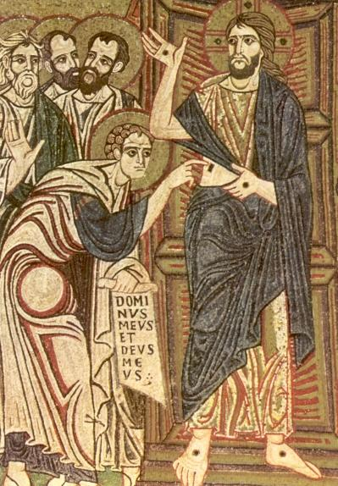

Wij zien Jezus niet meer. Toch is Hij aanwezig: in zijn woord, in zijn sacrament, in de liturgie en het gebed, in het innerlijk ervaren dat de Geest in ons werkzaam is. De weg die Tomas heeft afgelegd, staat model voor onze weg: geloven zonder Hem te zien, maar Hem toch vinden in de tekenen die Hij onder ons blijft verrichten.

Moge de Heer door onze manier van gemeenschap-vormen voelbaar aanwezig zijn.

*Tomas tot Jezus: 'Mijn Heer en mijn God'*

Jan Verheyen – Lier.

*Tweede zondag van Pasen C – 27.04.2025 (herwerking en aanvullingen bij preek 22.4.2001)*